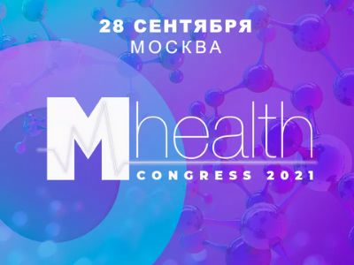

M-Health Congress 2021 – событие об интеграции медицины и мира инновационных технологий.
Ивент объединит специалистов, которые принимают участие в цифровизации сферы здравоохранения: врачей, ученых, владельцев бизнеса, производителей девайсов и ПО, стартаперов, представителей госструктур, инвесторов и многих других.
На мероприятии поднимут самые острые вопросы о возможностях mHealth в России и практическом использовании медицинских технологий.
Спикеры конгресса расскажут о новаторских разработках, призванных сделать медицинскую помощь доступной и эффективной. Также они разберут кейсы лучших компаний и поделятся опытом внедрения инноваций для решения задач здравоохранения.
А в демозоне M-Health Congress 2021 представят гаджеты, софт, оборудование и другую продукцию для медучреждений и личного пользования пациентов.
Технологии – главный драйвер развития медицины!
Присоединяйтесь и узнайте, какие возможности они открывают для пациентов, бизнес-сообщества и государства - 28 сентября 2021, Технополис, 109316, г. Москва, Волгоградский проспект, дом 42, корп. 5
Подробная программа, а также вся интересующая вас информация на сайте мероприятия: https://mhealthcongress.ru/ru

